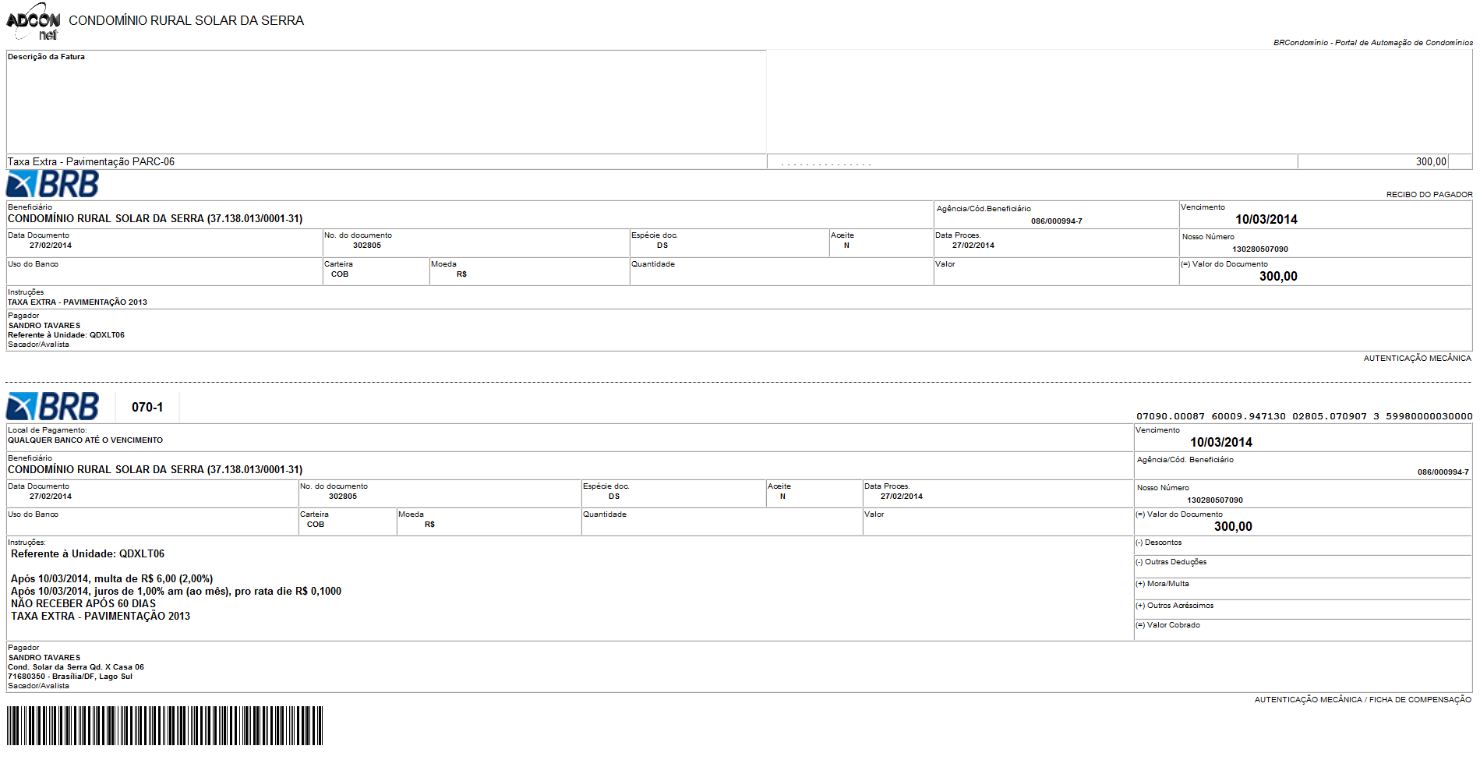

05/03/2014 - BANCO DO BRASIL - 15:07:24
127301273 0024

COMPROVANTE DE PAGAMENTO DE TITULOS

CLIENTE: SANDRO TAVARES
AGENCIA: 1273-4 CONTA: 5.742-8
================================================
BRB - BANCO DE BRASILIA S.A.
------------------------------------------------
07090000876000994713002805070907359980000030000
NR. DOCUMENTO 30.504
DATA DO PAGAMENTO 05/03/2014
VALOR DO DOCUMENTO 300,00
VALOR COBRADO 300,00
================================================
NR.AUTENTICACAO 7.FF0.B62.95D.548.A47

